结构方程模型
2026 年 2 月 8 日 王飞鸣
两个方案。

方案一：动机-情境双轮驱动模型
创新性的两阶段模型，借鉴了 HeckMan 的两阶段模型。首先创造选择：选择线下观演；再产生结果：线下观演带来的消费。根据中国演出行业协会的数据和相关案例分析，演唱会门票消费对当地综合消费的拉动比例通常在1:4.8以上。这意味着，每产生1元的门票收入，至少能带动4.8元在其他领域的消费。以下是一些具体案例：主要消费有：
- 门票
- 交通住宿餐饮
- 商业联动与“票根经济”：许多城市和商家会主动利用演唱会热度，将“票根”转化为消费凭证。例如，成都、台州等地的商场、酒店、老字号餐厅推出凭演唱会门票享折扣的活动；济南的商圈设置明星IP打卡点，推出联名商品。这成功将观演流量导向了更广泛的商业场景。
- 文旅融合与城市营销：很多观众会“为一场演唱会奔赴一座城”，并借此游览当地。文旅部门也会抓住机会宣传城市。例如，南昌在演唱会期间播放文旅宣传片，将观众引导至滕王阁等景点；西安、济南等城市也因演唱会获得了巨大的网络曝光和正面形象传播。

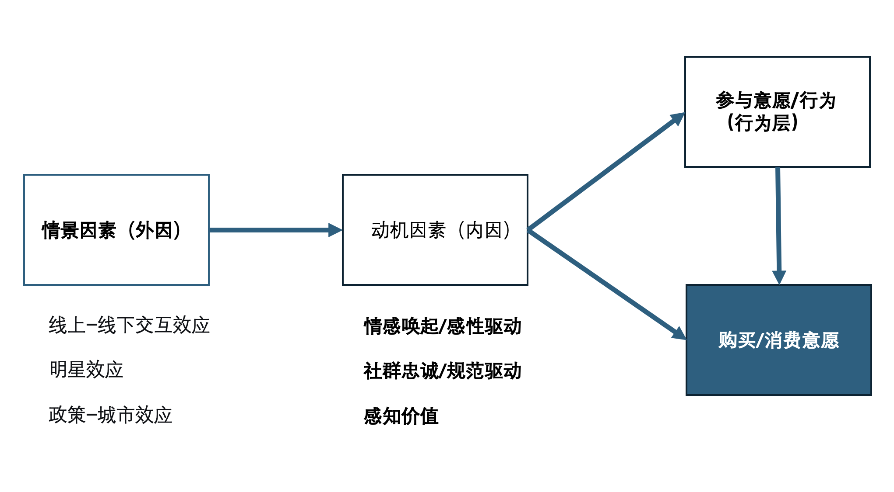

我简单画了一个图，根据这个分成：情景层-动机层-行为层两阶段探究意愿。缺点就是潜变量太多了，需要大量样本，容易欠拟合。

第一阶段：参与动机与阻碍因素 → 体验质量

第一层：情境因素（3个潜变量）
- 线上效应（社会化影响）
  - 社交媒体曝光频率
  - 粉丝UGC内容影响力
  - 线上社群参与度
- 明星效应（准社会关系）
  - 偶像情感连接强度
  - 偶像内容熟悉度
  - 追星行为投入度
- 城市文旅效应（目的地形象）
  - 城市旅游资源吸引力
  - 城市文化独特性感知
  - 城市服务友好度预期

第二层：动机因素（3个潜变量）
- 情绪价值/情感唤起（核心驱动）
  - "我渴望获得临场感和真实感"
  - "我想满足对偶像的情感需求"
  - "我期待获得积极的情绪体验"
- 群体认同（社会驱动）
  - "我想融入粉丝群体"
  - "我渴望获得集体共鸣"
  - "我希望确认自己的粉丝身份"
- 仪式参与（或者按照我的路径，改成自我价值，均可以）（行为驱动）
  - "我想完成应援准备的全过程"
  - "我计划参与现场集体互动"
  - "我会进行相关打卡行为"

第三层：决策因素（2个潜变量）
- 参与意愿
- 消费意愿
预期结果跟 fy 说的差不多，我就不重复了，就是这几条路径。问题就是内因一般都是四五个起步，但是因为我加入了外因，内因数量被迫阉割。
此外，根据用户特征以及后面同学负责的问题适当加入控制变量和调节变量。这里就不能再加了，因为题项太多了。

方案二：动机-阻碍SEM模型
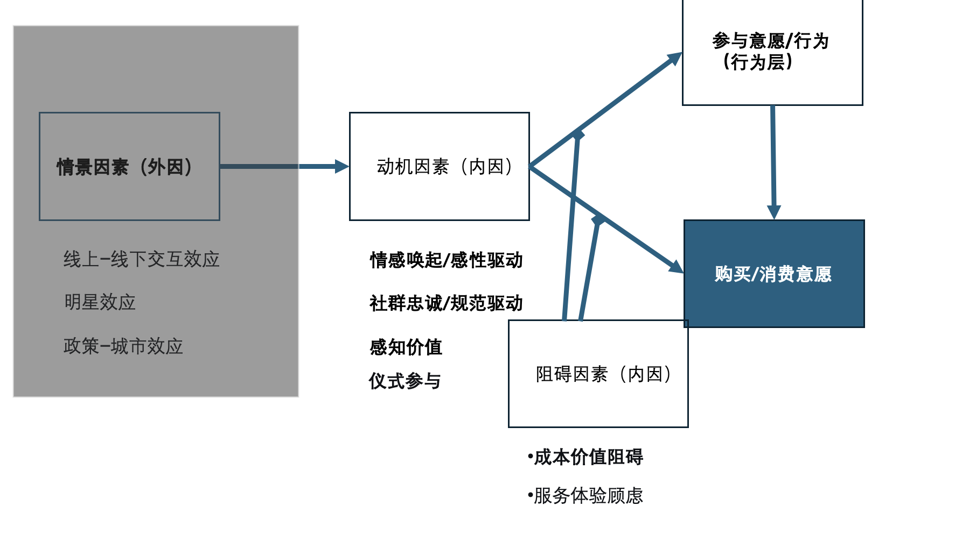

这个就是最经典的 SEM了。题项如下：
第一部分：动机因素（内因）
此部分测量驱动粉丝做出跨城决策的内心动力。
1. 情绪价值
- EM1：亲临现场、亲眼看到偶像，能给我带来无可替代的满足感和幸福感。
- EM2：我渴望通过线下观演，获得与线上追星完全不同的、更真实的情感连接与体验。
- EM3：观看演出是我释放压力、获得积极情绪充电的重要方式。
2. 群体认同
- SI1：在现场与成千上万人一起欢呼、合唱，能让我产生强烈的集体归属感。
- SI2：作为粉丝群体的一员参与这场盛会，对我确认自己的“粉丝”身份很重要。
- SI3：我享受在活动现场，因为共同喜爱而产生的默契与共鸣氛围。
3. 仪式参与/自我实现
- RP1：为了这场演出，我乐于参与从抢票、筹备应援物到奔赴现场的完整过程。
- RP2：按照粉丝社群的惯例参与现场互动（如跟唱、举灯牌），能让我获得强烈的参与感和意义感。
- RP3：成功完成这次观演之旅，对我来说是一次重要的自我实现和成就打卡。

第二部分：阻碍因素（内因）
此部分测量阻碍或担忧粉丝做出跨城决策的负面因素。
4. 成本价值阻碍
- CB1：考虑到交通、住宿和门票的总花费，我会犹豫是否值得为一场演出付出如此高的金钱成本。
- CB2：协调出行时间、规划行程需要投入大量的时间和精力，这让我觉得负担较重。
- CB3：我担心演出期间，目的地城市的住宿、餐饮等价格会异常上涨，导致预算超支。
5. 服务体验顾虑
- SE1：我担心演出入场、散场时现场组织混乱，导致体验不佳甚至发生安全问题。
- SE2：我忧虑陌生城市的公共交通在演出结束后无法有效疏散大客流，造成不便。
- SE3：我害怕遇到因语言、习惯差异或服务不到位而产生的“城市不友好”体验。

第三部分：行为意愿（行为层）
此部分测量在权衡动机与阻碍后，最终的行为倾向。
6. 参与意愿
- PI1：如果有机会，我非常愿意跨城去观看我偶像的线下演出。
- PI2：我愿意为了一次重要的线下观演，克服路途遥远、请假等困难。
- PI3：与线上观看相比，我优先考虑亲临现场参与。
7. 购买/消费意愿
- PU1：为了这次观演，我愿意在门票、交通和住宿上支付比日常旅行更高的预算。
- PU2：除了基础开销，我也愿意在现场及周边购买偶像的官方周边、纪念品等衍生消费。
- PU3：如果体验良好，我愿意在观演城市进行额外的旅游、美食等消费。

